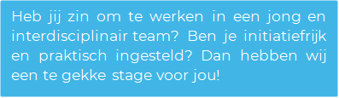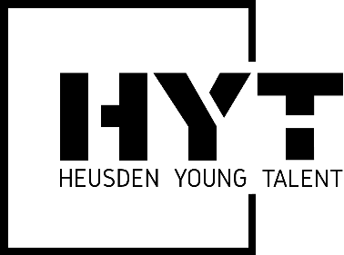

Wie zijn wij?
Heusden Young Talent is hét innovatie platform van de gemeente Heusden, waarbij we in een groot multidisciplinair team samenwerken. Het team bestaat uit zowel studenten als directeuren, eigenaren en professionals van aangesloten Heusdense bedrijven. Deze bedrijven en organisaties zijn lokale familiebedrijven tot multinationals, bankwezen en de gemeente Heusden zelf! Deze opdracht zal uitgevoerd worden bij Ottobock Equipment, één van de aangesloten bedrijven bij Heusden Young Talent. Ottobock Equipment produceert en levert orthopedische werkplaatsen, dit doen zij met 75FTE op de locatie in Nieuwkuijk en ongeveer 7000FTE wereldwijd.

Wat is de opdracht?
Bedrijven investeren steeds vaker in duurzame oplossingen zoals zonnepanelen, warmtepompen en elektrische voertuigen. Er wordt overdag zelf stroom opgewekt en verbruikt, maar deze verdeling is niet optimaal. Mogelijk oplossingen zouden kunnen zijn: opgewekte energie delen met anderen of tijdelijke opslag bij het bedrijf of centraal.

Vanuit Parkmanagement Het Hoog is er daarom een onderzoek gestart naar de mogelijkheden en interesses die de verschillende bedrijven hebben op het bedrijventerrein. Je kunt bij je opdracht gebruik maken van de resultaten van dit onderzoek en hiermee een mogelijke oplossing voor Ottobock en/of andere bedrijven op het bedrijventerrein ontwikkelen. Je gaat onderzoeken wat de mogelijkheden zijn van energieverdeling en -opslag en je kunt een advies uitbrengen naar Ottobock en/of Parkmanagement Het Hoog.

Het mooie aan deze opdracht is de grote vrijheid en het feit dat deze opdracht van belang kan zijn voor meerdere bedrijven op het Hoog, hetgeen de gelegenheid biedt om samen te werken met andere bedrijven en het Parkmanagement.
Naast het werken aan deze specifieke opdracht word je deelgenoot van het Heusden Young Talent team en krijg je de kans om binnen te kijken bij alle deelnemende organisaties, je netwerk te vergroten en om mee te bouwen aan deze groeiende stichting voor en door studenten.

Wat vragen we van jou?
In de komende stageperiode van september 2024 tot februari 2024 zoeken wij enthousiaste derdejaarsstudenten of afstudeerders die deel uit willen maken van het Heusden Young Talent team. Jij volgt de opleiding (technische) bedrijfskunde of een ander relevante opleiding op HBO- niveau, jij bent ondernemend, werkt resultaatgericht en hebt lef. Wij zoeken naar een proactieve stagiaire die interesse heeft in verschillende technieken.

Daarnaast vind je persoonlijke ontwikkeling erg belangrijk. Je gaat professioneel om met je werk en de verantwoordelijkheden die je krijgt. Goed ben je in het genereren van ideeën, nog beter ben je in het realiseren van deze.

Wat bieden we jou?
- Werken in een jonge, snelgroeiende en dynamische onderneming;
- Informele en open cultuur;
- Een leuke stagevergoeding;
- Leuke projecten met de nieuwste technologieën;
- Flexibiliteit en vrijheid;
- Een interdisciplinair team van zowel studenten als ondernemers;
- Ruimte voor persoonlijke ontwikkeling;
- Leren om je professioneel te gedragen en te communiceren;
- Voldoende begeleiding met een laagdrempelig contact.

Ben je klaar om deze uitdaging aan te gaan of heb je vragen? Neem contact met ons op via:
Werving@heusdenyoungtalent.nl

